Приложение А
Проектная документация

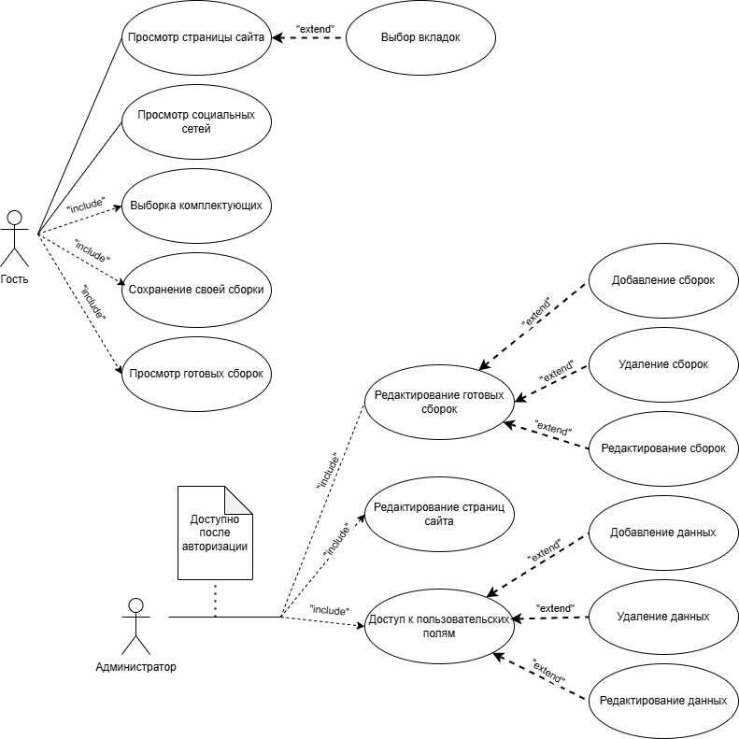
Рисунок А.1 – Диаграмма вариантов использования

